PRAANGGAPAN DALAM ACARA TALK SHOW
“HITAM PUTIH” DI TRANS 7

JURNAL
Untuk Memenuhi Sebagian Persyaratan
dalam Memperoleh Gelar Strata Satu
Program Studi Pendidikan Bahasa dan Sastra Indonesia

Oleh:
SISCA INDRIANA
NIM. 126711

SEKOLAH TINGGI KEGURUAN DAN ILMU PENDIDIKAN
PERSATUAN GURU REPUBLIK INDONESIA
JOMBANG
2017
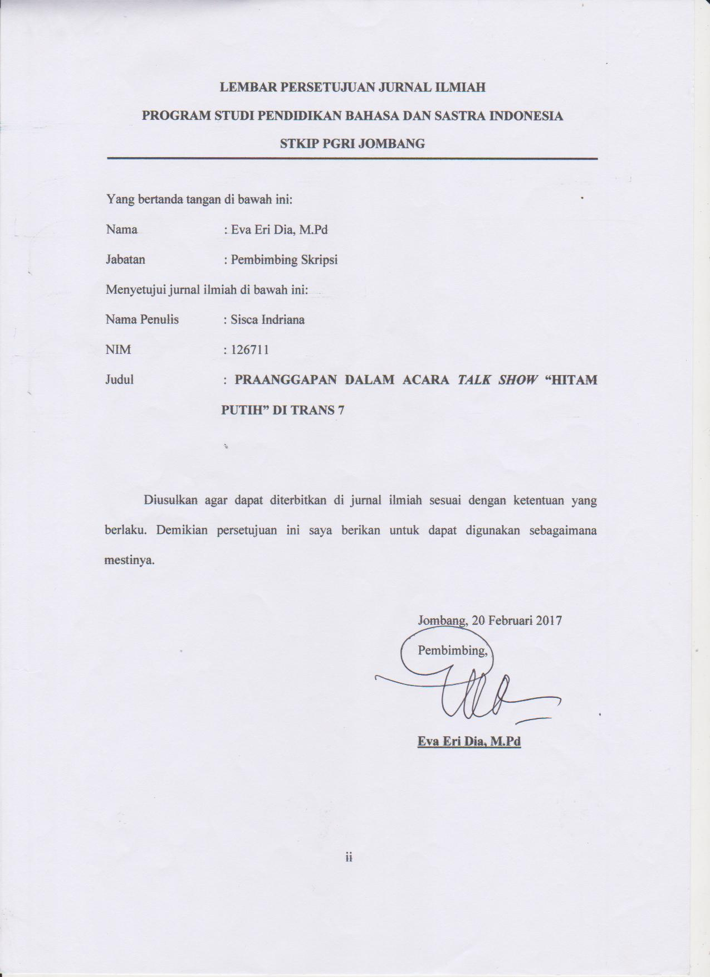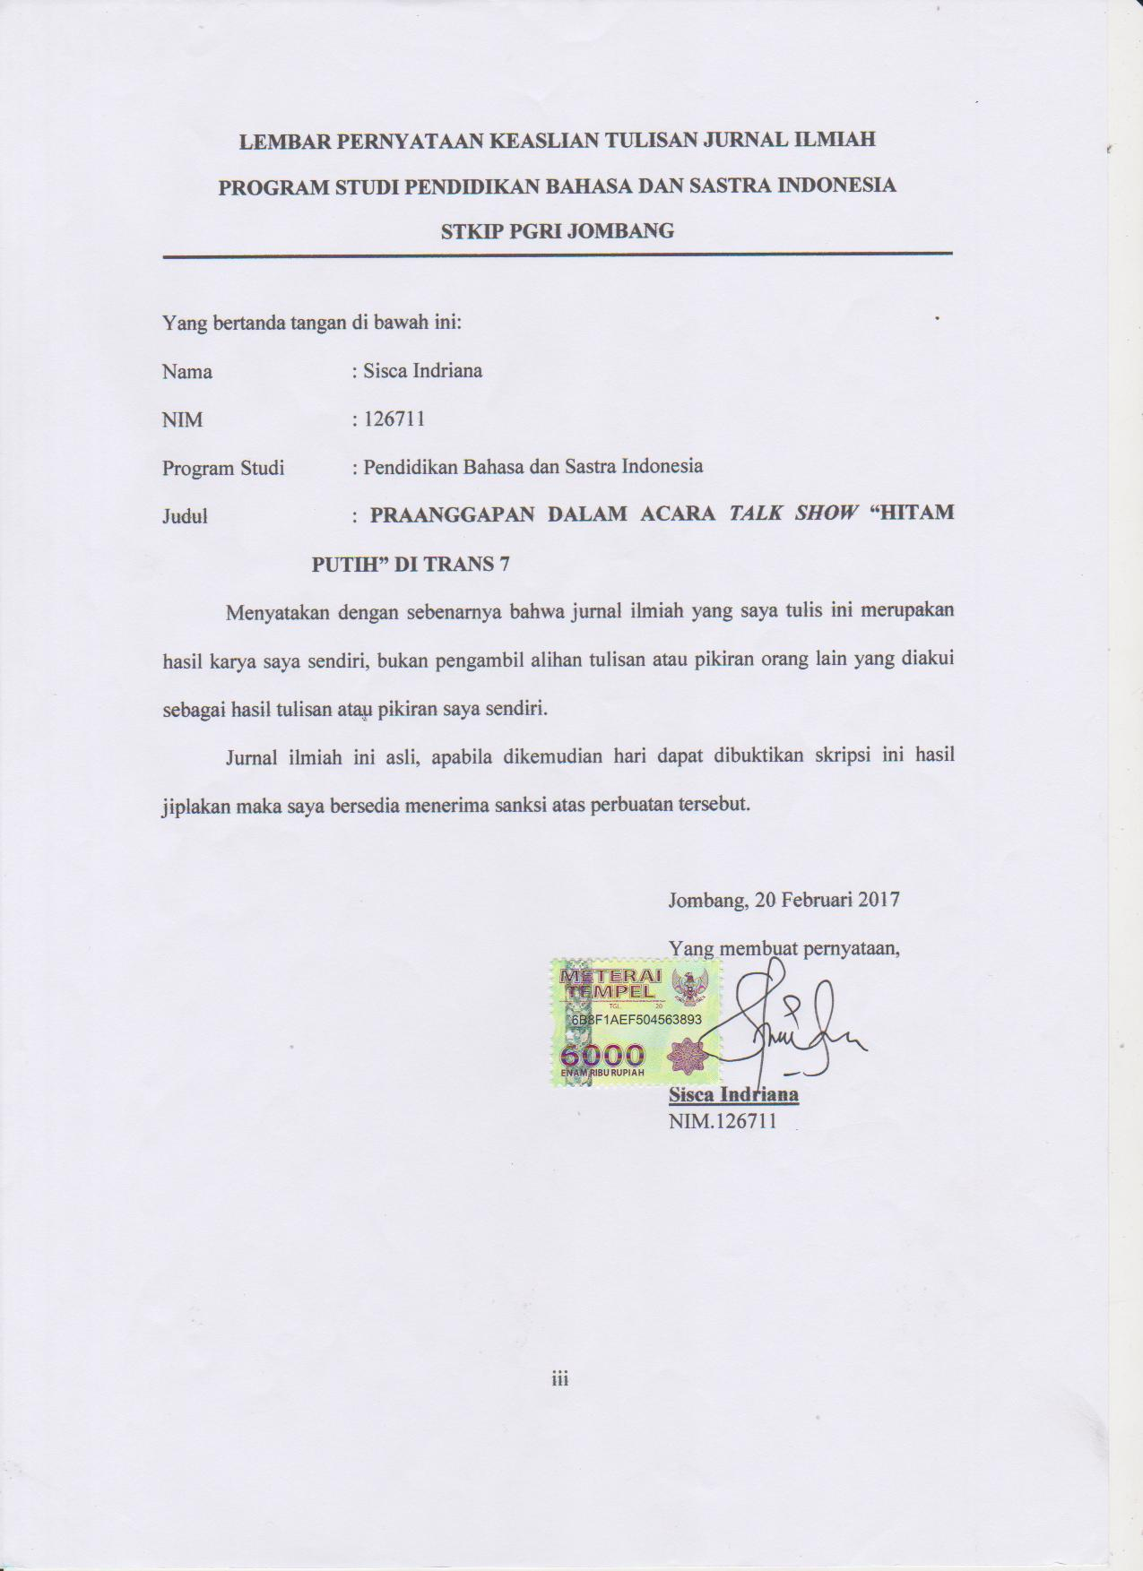

PRAANGGAPAN DALAM ACARA TALK SHOW “HITAM PUTIH” DI TRANS 7

Sisca Indriana
Eva Eri Dia

Program Studi Pendidikan Bahasa dan Sastra Indonesia
STKIP PGRI JOMBANG
Email: sisca.avaicha@gmail.com

ABSTRAK

Kata kunci: Praanggapan, Talk Show, Hitam Putih

Dalam berkomunikasi banyak ditemukan tuturan-tuturan yang mengindikasikan adanya bentuk praanggapan. Praanggapan adalah sesuatu yang diasumsikan oleh penutur sebagai kejadian sebelum menghasilkan tuturan. Praanggapan terdiri dari beberapa jenis, namun dalam penelitian ini peneliti hanya memfokuskan penelitian mengenai bentuk praanggapan faktif, praanggapan non faktif dan praanggapan leksikal. Metode penelitian yang digunakan adalah deskriptif kualitatif, karena peneliti berusaha mendeskripsikan data secara ilmiah. Sumber data dalam penelitian ini adalah acara talk show “Hitam Putih”, sedangkan data dalam penelitian ini adalah tuturan Deddy Corbuzier dalam acara talk show “Hitam Putih” yang mengindikasikan bentuk praanggapan faktif, praanggapan non faktif dan praanggapan leksikal. Metode untuk mengumpulkan data yaitu metode dokumentasi. Teknik analisis data dilakukan dengan cara: pentranskripsian data, pembacaan data, pemberian kode, pengklasifikasian data, penganalisisan data dan penyimpulan data. Hasil penelitian menunjukkan bahwa banyak teridentifikasi bentuk praanggapan faktif, praanggapan non faktif dan praanggapan leksikal yang terdapat dalam acara talk show “Hitam Putih” di trans 7. Hasil dari analisis data yang ditemukan oleh peneliti diantaranya (1) praanggapan faktif yang menggunakan kata kerja mengunjungi, (2) praanggapan non faktif yang lebih dominan menggunakan kata kalau, dan (3) praanggapan leksikal yang didominasi dengan bentuk kata keterangan yaitu lagi.
ABSTRACT
Indriana, Sisca. 2017. Presuppositions in the Talk Show "Hitam Putih" in Trans 7. Study Program Language and Literature Indonesia PGRI STKIP Jombang. Advisor:Eva Eri Dia, M.Pd.
Keywords: Presuppositions, Talk Show, Hitam Putih.
In communicating are found speech-speech that indicate prejudgment form. Presupposition is something that is assumed by the speaker as an event prior to produce speech. Presuppositions of some kind, but in this study the researchers focused his research on the form of prejudgment faktif, non faktif presuppositions and preconceptions lexical.The method used is descriptive qualitative, because researchers tried to describe the scientific data. Sources of data in this study is the talk show " Hitam Putih ", while the data in this study is the utterance Deddy Corbuzier in the talk show " Hitam Putih " that indicate prejudgment faktif, non faktif presuppositions and preconceptions lexical. The method used to collect data that documentation method. Data analysis technique conducted by: the transcription of data, the reading of data, coding, classification of data, analyzing the data and inference data.The results showed that in the talk show " Hitam Putih " in Trans 7 there are forms faktif presuppositions, non faktif presuppositions and preconceptions lexical (forms of verbs, adjectives and adverbs). The results of the analysis of the data found by researchers including (1) presuppositions faktif using verbs visit, sorry, highlighted, beaten, secured, tau and contact, (2) a presumption of non faktif using verbs imagine and hope, and (3) lexical presuppositions which use the adverb form again, adds, many times, started, finished last and all.

PENDAHULUAN
Dalam berkomunikasi, peran penutur dan lawan tutur sangat penting. Komunikasi tidak akan terjadi tanpa adanya penutur dan lawan tutur namun terkadang, pesan yang disampaikan oleh penutur dimaknai berbeda oleh lawan tuturnya. Pemahaman yang sama mengenai pesan atau informasi yang disampaikan penutur kepada lawan tutur sangat penting untuk mencapai tujuan komunikasi.
Masalah tuturan dalam sebuah acara talk show merupakan suatu fenomena yang menarik untuk diteliti dari berbagai aspek. Salah satu aspek yang bisa dikaji dalam acara talk show adalah fenomena praanggapan yang sering digunakan dalam berkomunikasi. Praanggapan adalah sesuatu yang diasumsikan oleh penutur sebagai kejadian sebelun menghasilkan suatu tuturan (Yule, 2006:43).
Menurut Yule (2006:46-51) ada enam jenis praanggapan, yaitu (1) praanggapan eksistensial, (2) praanggapan faktif, (3) praanggapan nonfaktif, (4) praanggapan leksikal, (5) praanggapan struktural dan (6) praanggapan konterfaktual.
1
Peneliti tertarik menganalisis praanggapa yang terdapat dalam tuturan Deddy Corbuzier dalam acara talk show “Hitam Putih”. Dalam acara talk show “Hitam Putih banyak terdapat tuturan-tuuran yang mengandung praanggapan yang digunakan penutur pada saat berkomunikasi. Oleh karena itu, peneliti melakukan penelitian dengan judul “Praanggapan Dalam Acara Talk Show “Hitam Putih” di Trans 7” yang memfokuskan penelitian pada praanggapan faktif, praanggapan non faktif dan praanggapan leksikal dalam tuturan dengan menggunakan teori praanggapan dari Yule (2006:46-51).

METODE PENELITIAN

Metode yang digunakan dalam penelitian ini adalah metode kualitatif yang bersifat deskriptif. Menurut Djajasudarma (2006:11), metode kualitatif adalah prosedur yang menghasilkan data deskriptif berupa data tertulis atau lisan di masyarakat bahasa. Penelitian kualitatif memiliki salah satu ciri khusus, yakni penelitian dilakukan secara deskriptif artinya data yang dikumpulkan bukan berupa angka-angka melainkan berupa kata-kata atau gambaran sesuatu. Sumber data dalam penelitian ini adalah acara talk show “Hitam Putih di Trans 7, sedangkan data dalam penelitian ini adalah tuturan Deddy Corbuzier yang mengandung praanggapan faktif, praanggapan non faktif dan praanggapan leksikal.

Teknik Pengumpulan Data

Teknik pengumpulan data penelitian terhadap praanggapan dalam acara talk show “Hitam Putih” di Trans 7 ini dilakukan dengan langkah-langkan sebagai berikut:
- Menentukan episode yang dipilih dan digunakan dalam penelitian.
- Mendownload acara “Hitam Putih” di Trans 7 melalui media youtube

Instrumen Penelitian

- Instrumen Utama
2
Penelitian kualitatif sebagai human instrument, berfungsi menetapkan fokus penelitian, memilih informan sebagai sumber data, melakukan pengumpulan data, menilai kualitas data, analisis data, menafsirkan data dan membuat kesimpulan atas temuannya (Sugiyono, 2014: 60). Peneliti dengan pengetahuannya tentang bentuk praanggapan pada acara talk show “Hitam Putih” di Trans 7 melakukan pengumpulan data, analisis data dan pendeskripsian data. Instrumen yang digunakan dalam penelitian ini adalah dokumentasi.
- Instrumen Pendukung
Instrumen penelitian ini dilakukan untuk mempermudah pengumpulan data mengenai bentuk praanggapan dalam acara talk show “Hitam Putih” di Trans 7. Instrumen pendukung yang dilakukan oleh peneliti berupa tabel. Tabel ini digunakan untuk mengklasifikasikan data-data yang ditemukan oleh peneliti.

Teknik Analisis Data
- Pemberian kode data
Peneliti melakukan pemberian kode sesuai dengan data yang ditemukan dengan cara mengambil seperti data berikut: HP/Rab/23.11/PF/KKDP/75 “Saya pernah mengunjungi Saipul loh,” peneliti menemukan data tersebut.

- Pembacaan Data

Peneliti melakukan pembacaan data dari transkrip tuturan acara “Hitam Putih” lalu menandai tuturan-tuturan yang termasuk ke dalam bentuk praanggapan faktif dan praanggapan leksikal. Setelah tuturan tersebut ditandai, kemudian dikelompokkan tuturan yang termasuk ke dalam bentuk praanggapan faktif, praanggapan leksikal dan praanggapan non faktif. Pembacaan data dilakukan secara berulang-ulang agar isi dan makna yang ingin disampaikan dapat dipahami.
- Pengklasifikasian data
Pengklasifikasian data dilakukan dengan cara menyesuaikan rumusan masalah yang telah ditetapkan yaitu praanggapan faktif, praanggapan leksikal dan praanggapan non faktif kemudian data dimasukkan pada tabel klasifikasi.
3

- Penganalisisan data
Tahap ini meliputi, menganalisis pokok permasalahan mengenai analisis bentuk praanggapan faktif, praanggapan non faktif dan praanggapan leksikal yang terdapat dalam tuturan Deddy Corbuzier pada acara “Hitam Putih” di Trans 7.

- Penyimpulan
Penyimpulan terdapat dua macam yaitu simpulan umum dan khusus. Simpulan umum berisi tentang keseluruhan hasil analisis yang dilakukan. Simpulan khusus berisi tentang tiga simpulan dari rumusan masalah yang dibahas BAB IV yaitu tentang bentuk praanggapan faktif, praanggapan non faktif dan praanggapan leksikal dalam acara talk show “Hitam Putih” di Trans 7.

HASIL PENELITIAN DAN PEMBAHASAN

Penulis telah mengemukakan dalam landasan teori tentang praanggapan yang diambil dari buku Yule (2006:). Praanggapan terdiri dari beberapa jenis yakni: (1) Praanggapan Eksistensial, (2) Praanggapan Faktif, (3) Praanggapan Leksikal, (4) Praanggapan Struktural, (5) Praanggapan Non Faktif dan (6) Praanggapan Konterfaktual. Penelitian ini difokuskan pada praanggapan faktif, praanggapan non faktif dan praanggapan leksikal karena ketiga praanggapan ini belum banyak dikaji dalam penelitian mengenai praanggapan. Berikut dipaparkan hasil penelitian yang telah dilakukan peneliti.

- Praanggapan Faktif
Praanggapan faktif merupakan praanggapan yang mengikuti kata kerja yang dapat dianggap sebagai suatu kenyataan. Seperti contoh berikut, disebutkan bahwa kata kerja “menemukan” mempraanggapkan informasi yang disampaikan. Berikut analisis data peneliti yang berkenaan dengan praanggapan faktif:
(9) Tujuan aksinya sudah tau bahwa akan meminta bahwa gubernur DKI Jakarta menahan e ditahan oleh polisi, nah polisi sudah membantah bahwa dia tidak mengeluarkan maklumat.
(HP/Sel/22.11/PF/PSFC/67)
4
Tuturan (9) menunjukkan adanya bentuk praanggapan faktif. Hal ini ditandai dengan adanya penggunaan kata kerja tau. Kata kerja tau mempraanggapkan bahwa ada aksi demo yang meminta gubernur Jakarta ditahan. Kata kerja tau dalam tuturan (9) menginterpretasikan bahwa penutur mengetahui adanya aksi damai tersebut. Kata kerja tau digunakan penutur untuk mempraanggapkan bahwa ada suatu kejadian atau aksi demo tersebut merupakan suatu kenyataan dan benar-benar terjadi.
(10) Saya pernah mengunjungi Saipul loh,
(HP/Sel/22.11/PF/ PSFC/75)
Dalam tuturan (10) kata kerja mengunjungi merupakan bentuk praanggapan faktif. . Kata kerja mengunjungi mengandung arti mendatangi atau menengok. Kata kerja mengunjungi dalam tuturan (10) mempraanggapkan bahwa kenyataannya saya memang pernah mendatangi seseorang yang bernama Saipul. Kata kerja mengunjungi digunakan oleh penutur untuk memberikan informasi bahwa anggapan tersebut benar-benar ada.
4
(11) Sempat kena DBD?
(HP/Kam/24.11/PF/ CCDJ/84)
Tuturan (11) mengindikasikan adanya bentuk praanggapan faktif. Bentuk praanggapan ini ditandai dengan penggunaan kata kerja kena (terkena). Kata kerja kena dalam tuturan ini mempraanggapkan bahwa ada seseorang (Anies) terkena penyakit DBD. Tuturan (11) menginterpretasikan suatu peristiwa yang benar-benar terjadi, hal ini juga dapat dilihat dari tuturan sebelumnya yang menyatakan bahwa Anies baru selesai diopname di rumah sakit karena terkena DBD.
- Praanggapan Non Faktif
Praanggapan non-faktif adalah suatu praanggapan yang diasumsikan tidak benar. Praanggapan non-faktif menggunakan proposisi-proposisi tertentu. Berikut analisis data yang berupa praanggapan non faktif:
5
(12) Tapi anda bayangkan bagaimana rasanya ada di sana? dari panas sampai jubel-jubelan.
(HP/Kam/08.11/PNF/PRAD/10)
Tuturan (12) mangindikasikan adanya bentuk praanggapan non faktif. Bentuk praanggapan ini ditandai dengan adanya penggunaan kata bayangkan. Kata bayangkan dalam tuturan (12) mempraanggapkan bahwa anda tidak di sana. Tuturan (12) menginterpretasikan bahwa anda tidak berada di sana pada saat aksi damai terjadi. Kata bayangkan dapat menimbulkan asumsi bahwa anggapan tersebut tidak benar.
(18) Banyak sekali pedagang-pedagang yang berharap dengan adanya aksi tersebut mereka berjualan, penjualan bertambah, berlipat kali karena banyak orang kepanasan kehausan akhirnya jualan.
(HP/Kam/08.11/PL/ PRAD/12)
Pada tuturan (18) menunjukkan adanya bentuk praanggapan non faktif. Hal ini dapat dilihat dengan adanya penggunaan kata berharap dalam tuturan tersebut. Kata berharap dalam tuturan (18) mempraanggapkan bahwa penjualan mereka tidak bertambah. Dalam tuturan (18) para pedagang berharap atau bermimpi bahwa penjualan mereka akan meningkat, tetapi kenyataannya penjualan mereka tidak bertambah. Kata berharap dalam tuturan tersebut mengasumsikan sesuatu yang tidak benar.
(13) Buka sama dia, nggak tau mau ngapain tiba-tiba dia lihat foto saya nah ini yang perpustakaan, adalah foto saya lagi seronok, bentar saya mau membayangkan dulu.
(HP/Jum/09.11/PNF/KBMT /47)
Dalam tuturan (13) ditemukan adanya bentuk praanggapan non faktif. Hal tersebut ditandai dengan adanya penggunaan kata membayangkan. Kata membayangkan dalam tuturan (13) digunakan untuk menunjukkan bahwa sesuatu itu tidak benar-benar terjadi. Kata membayangkan dalam tuturan (13) mempraanggapkan bahwa saya tidak punya foto yang seronok.
6
- Praanggapan Leksikal
Praanggapan leksikal merupakan praanggapan yang dalam pemakaian suatu bentuk dengan makna yang dinyatakan secara konvensional ditafsirkan dengan praanggapan lain (yang tidak dinyatakan). Di dalam kasus praanggapan leksikal, pemakaian ungkapan khusus oleh penutur diambil untuk mempraanggapakan kebenaran informasi yang dinyatakan setelah itu. Berdasarkan analisis data, peneliti menemukan praanggapan yang terdiri atas tiga bentuk yaitu bentuk kata kerja, kata sifat dan kata keterangan yang terdapat dalam tuturan Deddy Corbuzier pada acara talk show “Htam Putih” di Trans 7. Hasil analisis data disajikan sebagai berikut:
- Bentuk kata kerja
(23) Sedangkan mereka berharap mereka mendapatkan uang banyak sekali ketika demo tersebut. Ini banyak lagi.
(HP/Kam/08.11/PL/ PRAD/16)
Tuturan (23) menunjukkan adanya praanggapan leksikal bentuk kata kerja yang ditandai dengan penggunaan kata kerja mendapatkan. Kata kerja mendapatkan mempraanggapkan bahwa mereka berusaha untuk memperoleh uang lebih banyak dari sebelumnya. Kata kerja mendapatkan juga dapat dipraanggapkan bahwa mereka belum berhasil mendapat uang. Kata kerja mendapatkan dalam tuturan (23) digunakan untuk menyatakan praanggapan yang tidak dinyatakan.
(25) kekerasan dalam bidang pendidikan ini, ada kasus siswi yang hamil, kasus siswi hamil dan kehilangan hak pendidikan.
(HP/Rab/07.11/PL/ KTSI/2)
Pada tuturan (25) terdapat indikasi praanggapan leksikal bentuk kata kerja. Kata kerja yang digunakan adalah kehilangan. Kata kehilangan dalam tuturan (25) mempraanggapkan bahwa sebelumnya siswi tersebut memiliki hak pendidikan, namun karena siswi tersebut hamil dia tidak memiliki hak lagi dalam memperoleh pendidikan.
7
- Bentuk kata sifat
(32) pria yang memukuli dan menendang wanita berkali-kali adalah pria-pria yang lemah.
(HP/Rab/07.11/PL/KTSI/3)
Tuturan (32) menunjukkan adanya praanggapan leksikal bentuk kata sifat. Tuturan (32) menggunakan kata ulang berkali-kali yang dapat mengindikasikan adanya bentuk praanggapan leksikal. Kata berkali-kali mempraanggapkan bahwa jumlah pukulan yang dilakukan tidak terhitung. Kata tersebut menginterpretasikan bahwa pukulan yang dilakukan oleh pria tersebut tidak terhitung jumlahnya karena pukulan tersebut mengakibatkan wajah Saori babak belur.
(36) tiba-tiba fotonya hilang dalam beberapa jam,
(HP/Rab/23.11/PL/KKDP/72)
Dalam tuturan (36) ditemukan adanya praanggapan leksikal yang berbentuk kata sifat. Praanggapan leksikal dalam tuturan ini ditandai dengan adanya penggunaan kata hilang. Kata hilang dalam tuturan (36) mempraanggapkan bahwa sebelumnya fotonya masih ada. Kata hilang dalam tuturan tersebut menginterpretasikan sebelumnya foto-fotonya masih ada di dalam akun sosial media, namun dalam beberapa jam foto tersebut hilang atau dihapus oleh seseorang.
- Kata keterangan
(39) Ok. Itu kejadiannya ya? Intinya Saori dipukuli sampai babak belur itu, bagian muka semua dipukuli. Muka semua dipukuli, kamu ingat berapa kali dipukuli?
( HP/Rab/07.11/ PL/KTSI/8)
Tuturan (39) menunjukkan adanya praanggapan leksikal bentuk kata keterangan yang ditandai dengan kata keterangan semua. Kata keterangan semua mempraanggapkan bahwa seluruh bagian muka atau wajah dipukuli. Kata keterangan semua dalam tuturan (39) menginterpretasikan anggapan bahwa Saori dipukuli sampai babak belur, seluruh bagian muka atau wajahnya dipukuli berkali-kali.
8
(45) Sama aja. Beda lah, biaya nambah.
(HP/Sel/22.11/PL/PSFC/65)
Tuturan (45)mengindikasikan adanya praanggapan leksikal yang berbentuk kata keterangan. Praanggapan leksikal dalam tuturan ini ditandai dengan penggunaan kata nambah. Kata nambah dalam tuturan (45) mempraanggapkan bahwa sebelumnya sudah ada biaya. Kata nambah dalam tuturan tersebut menginterpretasikan ada biaya lebih besar yang harus dikeluarkan setelah pernikahan sesuai dengan jumlah orang yang semakin banyak.

PENUTUP
Simpulan
Berdasarkan hasil pembahasan Bab IV dalam penelitian yang berjudul Praanggapan Dalam Acara Talk Show “Hitam Putih” Di Trans 7. Berfokus pada praanggapan faktif, praanggapan non faktif dan praanggapan leksikal dalam tuturan Deddy Corbuzier pada acara “Hitam Putih” di Trans 7. Dari penelitian tersebut dapat diambil beberapa kesimpulan, yaitu:
- Dalam praanggapan faktif, data yang ditemukan merupakan kalimat yang menunjukkan suatu kenyataan. Pada praanggapan ini, ditemukan praanggapan faktif yang menggunakan kata kerja. Diantaranya adalah kata kerja mengunjungi, menunjukkan, kekerasan, dikeroyok, disorot, menyesal, diamankan kena dan tau.
- Praanggapan non faktif merupakan praanggapan yang mengindikasikan asumsi yang bukan merupakan kenyataan. Dalam acara talk show “Hitam Putih” ditemukan praanggapan faktif yang ditandai dengan kata membayangkan dan berharap.
- Pada acara talk show “Hitam Putih” terdapat praanggapan leksikal yang ditemukan peneliti. Dari data yang telah dianalisis, ditemukan praanggapan leksikal bentuk kata kerja, bentuk kata sifat dan bentuk kata keterangan. Praanggapan leksikal bentuk kata kerja diantaranya ditandai dengan kata kerja pacaran, mendapatkan, berhenti, kehilangan, mulai, menikah dan keluar. .Praanggapan leksikal bentuk kata sifat diantaranya ditandai dengan kata sifat habis, gagal, berkali-kali, menyenangkan, hilang, dan yakin. Sedangkan pada praanggapan leksikal bentuk kata keterangan yang ditandai dengan kata keterangan lagi, semua, dulu, terakhir dan nambah.
9

DAFTAR PUSTAKA
Arikunto, Suharsimi. 2010. Prosedur Penelitian: Suatu Pendekatan Praktik. Jakarta: PT Rineka Cipta.
Chaer, Abdul dan Leonie Agustine. 2004. Sosiolinguistik: Perkenalan Awal. Yogyakarta: Pustaka Belajar.
Dia, Eva Eri. 2012. Analisis Praanggapan: Konsep Tindak Tutur (Presupposition) dalam Program Talk Show. Malang: Madani.
Djajasudarma, Fatimah. 2006. Metode Linguistik (Ancangan Metode Penelitian dan Kajian). Bandung: PT Refika Aditama.
. 2012. Wacana dan Pragmatik. Bandung: Angkasa.
Harun, Jumadiana dan Rostina Taib. 2016. Analisis Presuposisi Dalam Novel Kuala Kumal Karya Raditya Dika. Jurnal: FKIP Unsyiah [pdf]. (diunduh pada tanggal 13 februari 2017).
Husna, Siti Minatul. 2015. Praanggapan dan Perikutan dalam Wacana Iklan di Katalog Oriflame Januari 2014. Skripsi: Universitas Negeri Semarang [pdf]. (diunduh pada tanggal 28 nopember 2016).
Laylia, Mahfiyatul. 2013. Praanggapan dalam acara Hati Ke Hati Bersama Mamah Dedeh. Skripsi: STKIP PGRI Jombang.
Moleong, Lexy J. 2011. Metode Penelitian Kualitatif. Bandung: PT Remaja Rosdakarya.
M.S., Mahsun. 2012. Metode Penelitian Bahasa: Tahapan Strategi, Metode dan Tekniknya. Jakarta: PT Raja Grafindo Persada.
Nababan, P.W.J. 1987. Ilmu Pragmatik: Teori dan Penerapannya. Jakarta: Departemen Pendidikan dan Kebudayaan.
10
Nadar, F.X. 2009. Pragmatik dan Penulisan Pragmatik. Yogyakarta: Graha Ilmu.
Rachmawati, Dewi. 2012. Implikatur, Inferensi dan Praanggapan dalam Harian Jawa Pos. Skripsi, STKIP PGRI Jombang.
Rahardi, Kunjana. 2005. Pragmatik: Kesantunan Imperatif Bahasa Indonesia. Jakarta: Airlangga
Satori, Djam’an dan Aan Komariah. 2011. Metodologi Penelitian Kualitatif. Bandung: Alfabeta.
Siahaan, Lusmiati. 2015. Pemakaian Praanggapan Pada Tuturan Wisatawan Asing Dalam Berinteraksi Dengan Penduduk Setempat Di Ubud Bali. Tesis: Universitas Sebelas Maret Surakarta [pdf].
Sugiyono 2014. Memahami Penelitian Kualitatif. Bandung: Alfabeta.
Tarigan, Henry Guntur. 2015. Pengajaran Pragmatik. Bandung: Angkasa.
Yule, George. 2006. Pragmatik. Yogyakarta: Pustaka Belajar.
Yuliana, Nuryati. 2011. Analisis Pragmatik Dalam Kartun Editorial “Kabar Bang One” Pada Program Berita TV One. Skripsi: Universitas Sebelas Maret Surakarta [pdf]. (diunduh pada tanggal 6 desember 2016).
Sumber website:
https://id.wikipedia.org/wiki/Hitam_Putih_%28acara_TV%29
(diakses pada tanggal 3 nopember 2016)
http://vitakent.blogspot.co.id/2012/02/program-talkshow-hitam-putih.html
(diakses pada tanggal 3 nopember 2016)
https://wisuda.unud.ac.id/pdf/1290161002-2BAB%20I%20PENDAHULUAN.pdf
(diakses pada tanggal 11 nopember 2016)
http://www.astalog.com/4681/teks-wawancara-di-hitam-putih.html

(diakses pada tanggal 12 nopember 2016).
http://ourlz.blogspot.co.id/2013/05/makalah-pragmatik-prinsip-prinsip.html
(diakses pada tanggal 6 februari 2017)

11

